Чтобы каникулы прошли безопасно
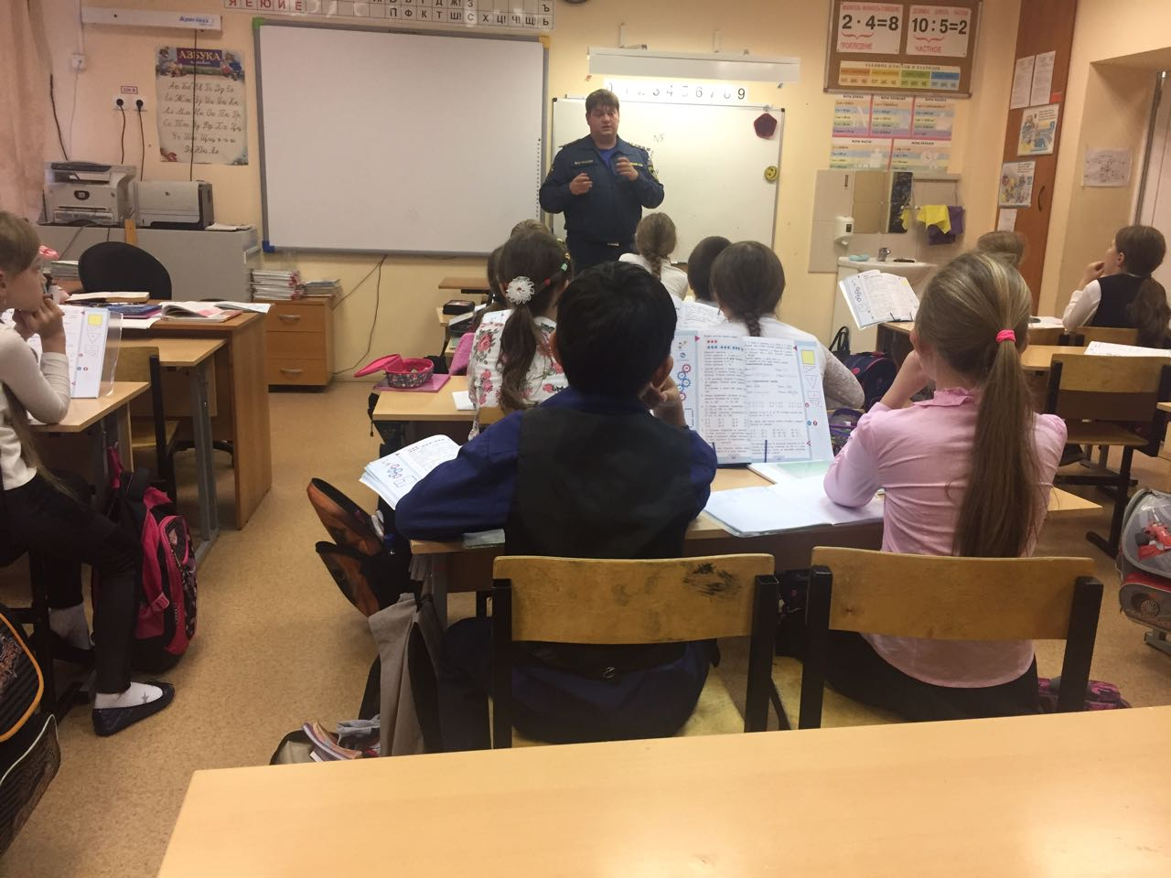
В рамках профилактических мероприятий и месячника года гражданской обороны в общеобразовательных учреждения Новомосковского административного округа, сотрудниками 1 регионального отдела надзорной деятельности и профилактической работы продолжают проводится уроки, посвященные основам безопасности жизнедеятельности с участием учеников. Сотрудники напоминают учащимся об опасности игр с огнем, действиях при пожаре. Швецов Илья обратил внимание детей на то, что сейчас идет ухудшение погодных условий, вода в водоемах может замерзнуть и ходить по нему опасно для жизни.
Приближаются школьные каникулы и в это время у детей появляется много свободного времени. Чтобы избежать беды родители должны обеспечить детям досуг, не оставлять без внимания взрослых, проводить беседу о соблюдении мер безопасного поведения.
После прослушанной лекции учащимся были заданы вопросы на противопожарную тематику. Ребята отвечали правильно и уверенно. По мнению преподавателей школы, проведение таких занятий полезно. - Надеемся, что первые школьные каникулы в этом учебном году для ребят пройдут без происшествий.

1 региональный отдел надзорной деятельности
и профилактической работы Управления по ТиНАО
Главного управления МЧС России по г. Москве

